

Obrázok, na ktorom je nočná obloha

Automaticky generovaný popis

**Minesweeper Návod na použitie**

Autori:

* Jakub Šepeľa
* Michal Kollarčik
* Jozef Pavlík

III.SA

1 Vysvetlenie úvodného menu 3

2 Scéna help 5

3 Typy hracích plôch 6

3.1 Begginer obtiažnosť 6

3.2 Intermediate obtiažnosť 6

3.3 Expert obtiažnosť: 7

4 Time panel 7

5 Scoreboard panel 8

6 Hracia plocha 9

7 Časovač 10

8 Textové pole na zobrazenie počtu použitých vlajok: 10

9 Textové pole na zobrazenie počtu mín: 10

10 Tlačidlo Reset: 10

11 Samotná hracia plocha: 10

12 Hra 11

13 Extra vychytávky 13

# Vysvetlenie úvodného menu

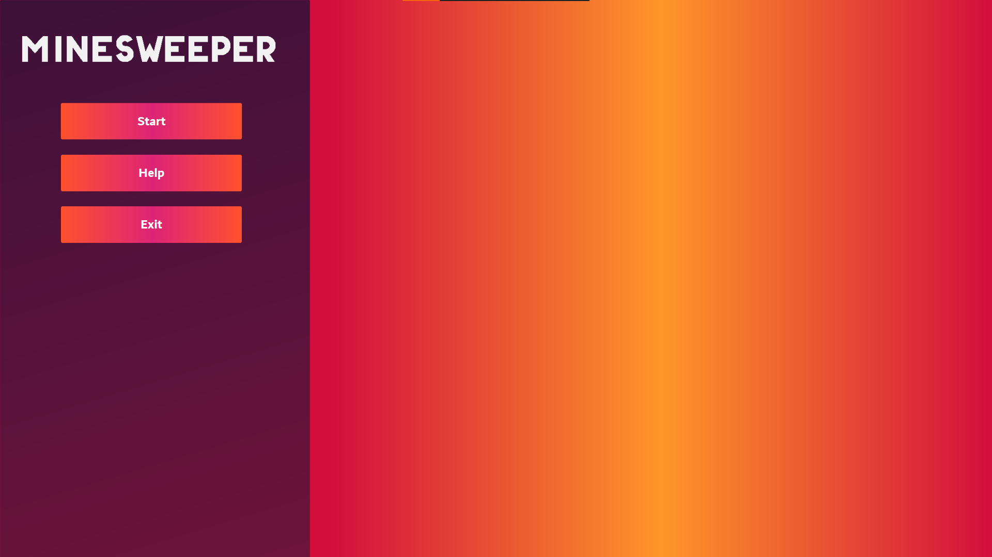

**Obrázok, na ktorom je text

Automaticky generovaný popis**

Tlačidlom **Start** zahájime spustenie hry.

Obrázok, na ktorom je text

Automaticky generovaný popis Tlačidlom **Help** sa zobrazí popis hry.

**Obrázok, na ktorom je text, ClipArt

Automaticky generovaný popis** Tlačidlom **Exit** ukončíme hru.

Po stlačení tlačidla štart sa zobrazia 3 možnosti na výber obťažnosti hry, po stlačení ktorých sa vytvorí scéna s príslušnou obťažnosťou.

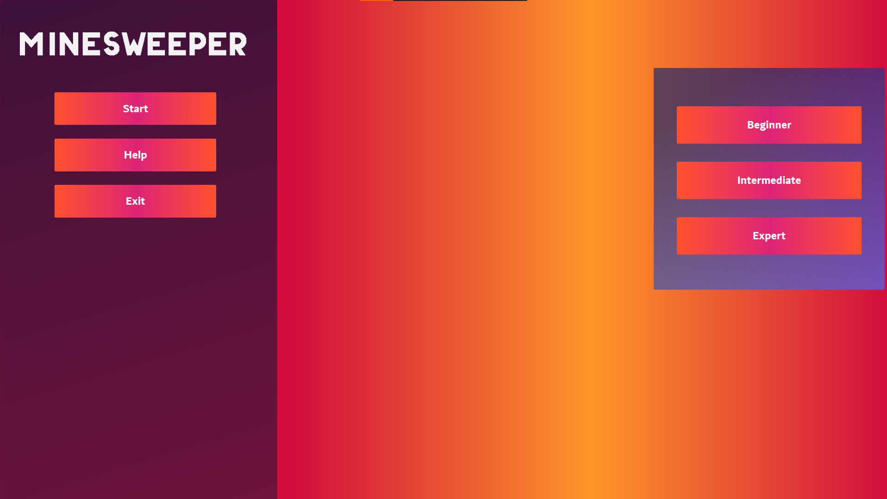

Obrázok, na ktorom je text

Automaticky generovaný popis

Najľahšia obtiažnosť (plocha 7x7)

Obrázok, na ktorom je text

Automaticky generovaný popis

Stredná obtiažnosť (plocha 12x12)

Obrázok, na ktorom je text

Automaticky generovaný popis

Najťažšia obtiažnosť (plocha 18x18)

# Scéna help

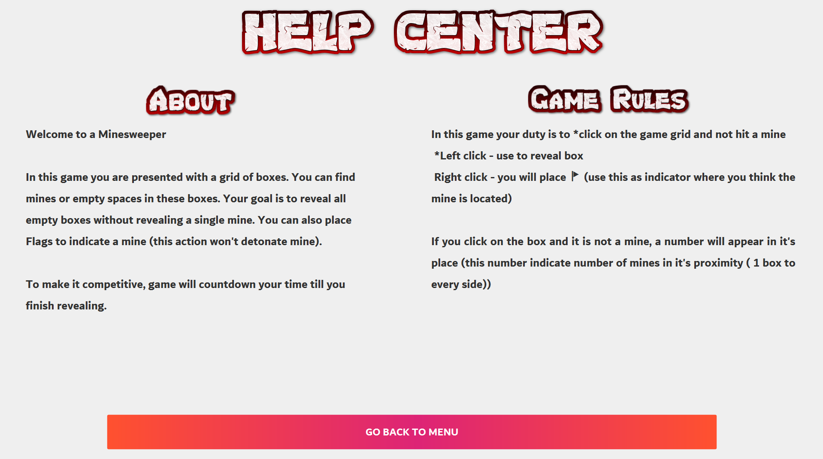

Do tejto scény sa hráč dostane po stlačení tlačidla **Help** na úvodnej obrazovke.

Nachádzajú sa tu základné informácie o hre a taktiež pravidlá hrania pre užívateľov.

Po stlačení tlačidla **Go back to menu** sa hráč vráti späť na úvodnú obrazovku.

# Typy hracích plôch

## Begginer obtiažnosť

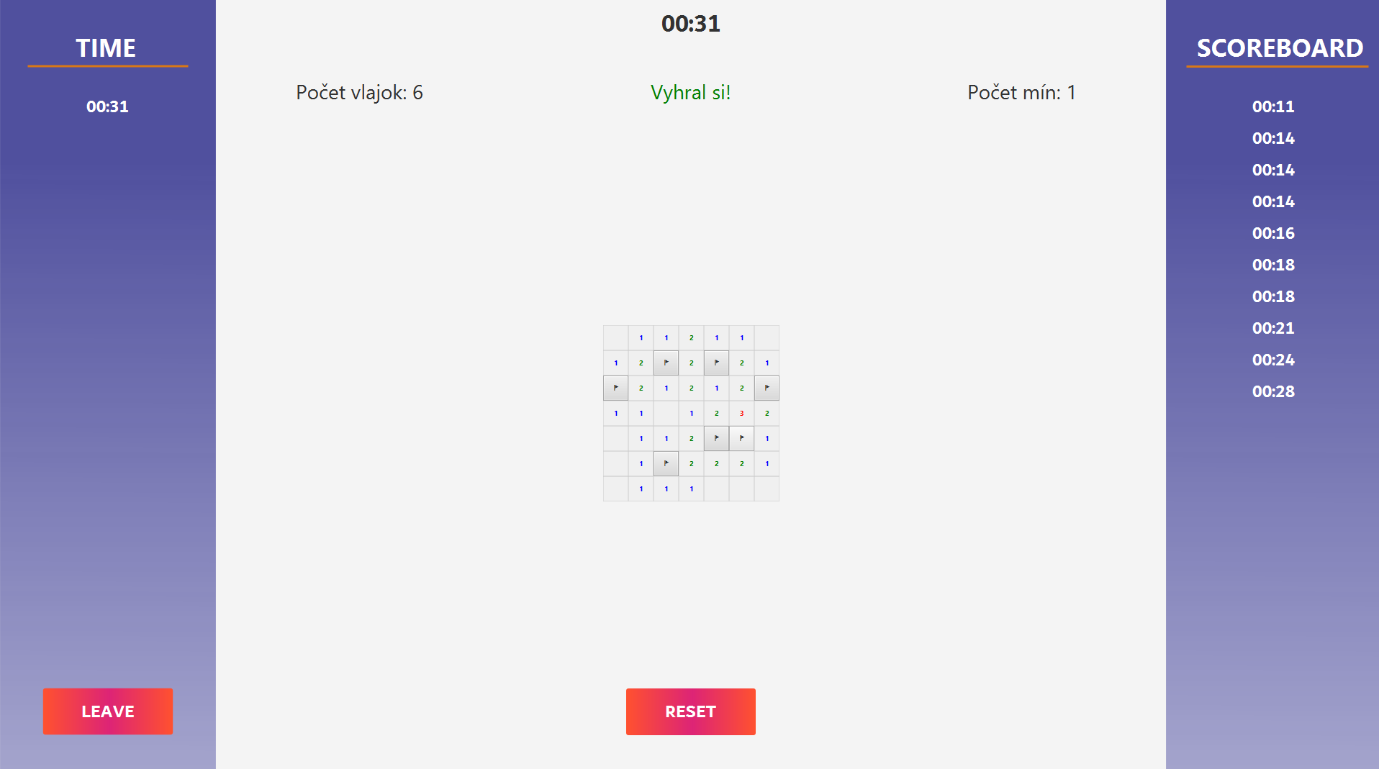

## Intermediate obtiažnosť

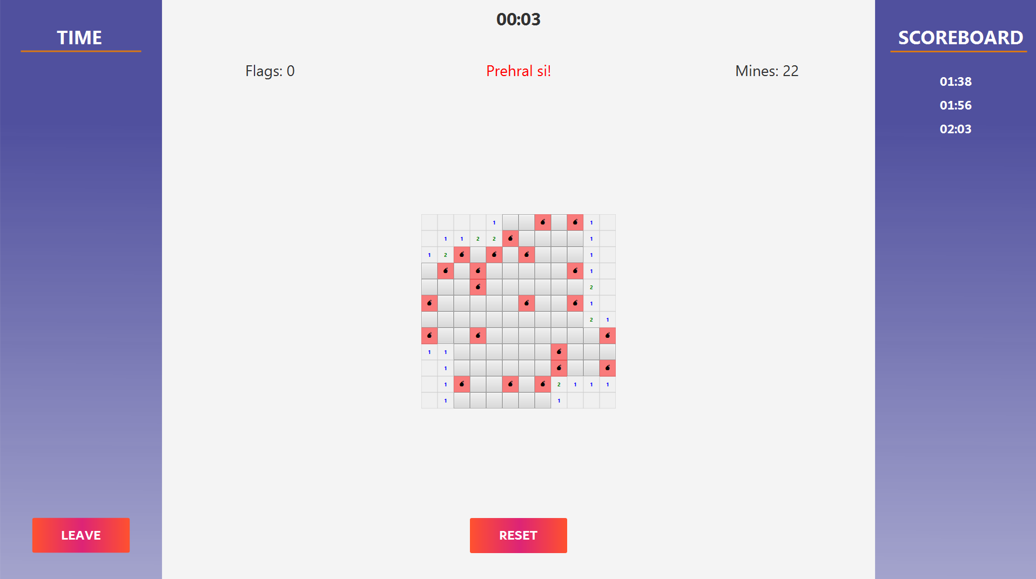

## Expert obtiažnosť:

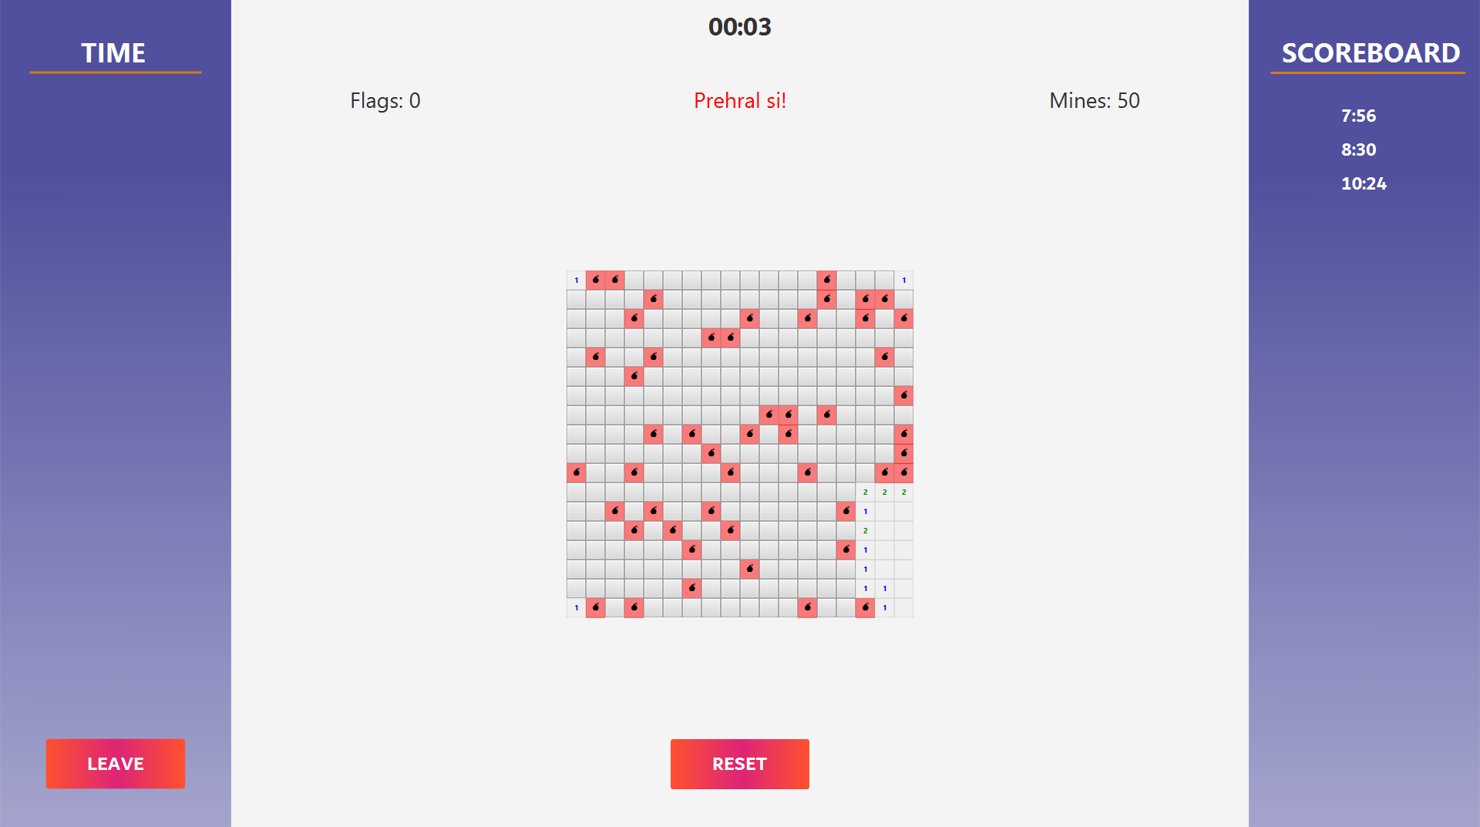

# Time panel

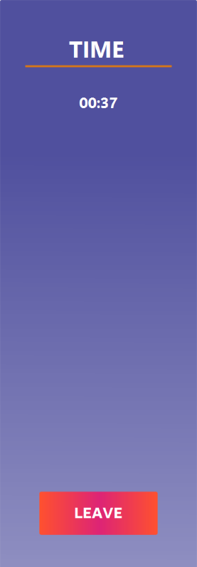

V tomto panely (ľavá strana obrazovky) sa zobrazuje 10 posledných výherných časov hráča.

Tieto časy sa neukladajú po opustení hry a sú viditeľné iba po dobu pokiaľ sa hráč nachádza na danej obtiažnosti.

V spodnej časti tochto panelu sa taktiež nachádza tlačidlo Leave, ktoré slúži na opustenie hry (vráti hráča sa na úvodnú obrazovku).

# Scoreboard panel

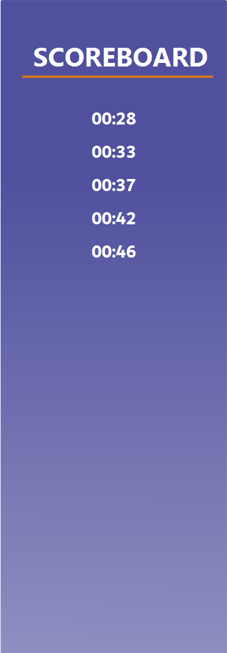V tomto panely (pravá strana obrazovky) sa zobrazuje 10 najlepších výherných časov lokálnych hráčov.

Narozdiel od predchádzajúcih časov sa tieto časy ukladajú (pre každú obtiažnosť osobitne) a ak sú nejaké časy uložené, tak sa zobrazia vždy po spustení hry na danej obtiažnosti resp. uloží sa tam nový čas po výhre (ak časovo sedí medzi ostatné časy).

# Hracia plocha

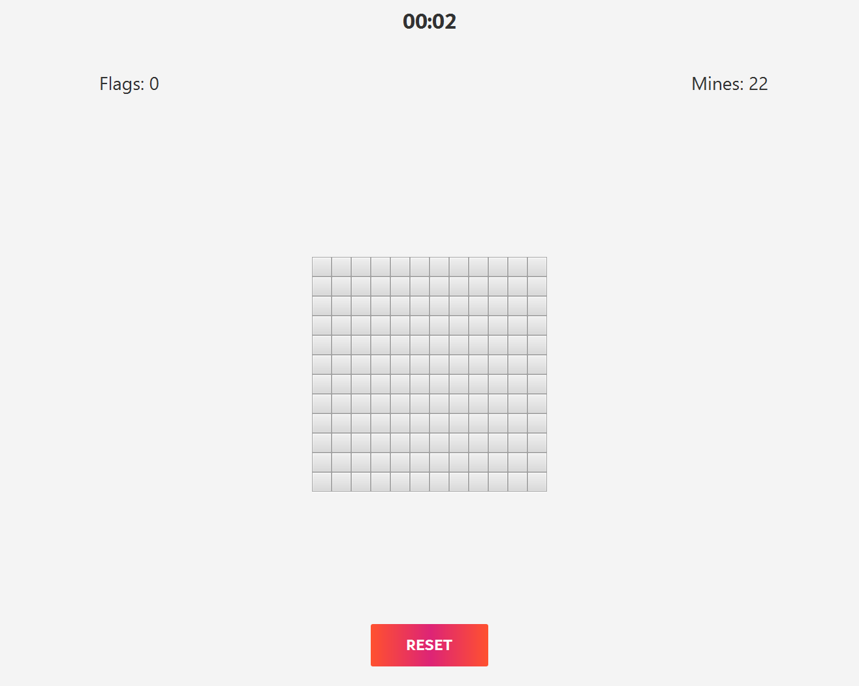

Na hracej ploche sa nachádza 5 hlavných elementov:

* Časovač (hore v strede)
* Textové pole na zobrazenie počtu použitých vlajok
* Textové pole na zobrazenie počtu (teoreticky) zostávajúch mín
* Tlačidlo Reset na resetovanie hry
* Samotná hracia plocha

# Časovač

Časovač sa nachádza v hornej časti obrazovky, a počíta sa tam za aký čas sa hráčovi podarí vyhrať hru.

Po úspešnej výhre sa časovač zastaví a čas sa následne spracuje:

* Uloží sa do dočaného súboru pre daného hráča a vypíše sa v ľavom panely.
* V prípade že daný čas patrí medzi najlepších 10 výherných časov v danej kategórií, tak sa uloží do súboru pre danú kategóriu a vypíše sa v pravom panely

# Textové pole na zobrazenie počtu použitých vlajok:

V tomto textovom poli sa zobrazuje aktuálny počet odkliknutých vlajok, ktoré sme použili na hracej ploche.

# Textové pole na zobrazenie počtu mín:

V tomto poli sa zobrazuje aktuálny počet (teoreticky) zostávajúcich mín (podľa počtu použitých mín – nemusí to zodpovedať skutočnosti).

# Tlačidlo Reset:

Toto tlačidlo slúži na resetovanie hry (buď po výhre alebo prehre, ale dá sa resetovať aj počas bežiacej hry).

# Samotná hracia plocha:

Hracia plocha pozostáva z mriežky tlačidiel, na ktoré sa dá klikať.

Dá sa na ne klikať pravým aj ľavým tlačidlom myši:

* Pravým kliknutím môžeme na dané tlačidlo položiť vlajočku, prípadne ju odstrániť ak sa tam už nachádza.
* Ľavým kliknutím môžeme odkryť dané tlačidlo (v prípade, že sa na ňom nachádza vlajka nám to nedovolí) a s ním sa môžu odkryť aj ďalšie tlačidlá zároveň.

# Hra

Princíp hry spočíva v tom, že hráč kliká na políčka, ktoré chce odhaliť, a nesmie trafiť mínu. Po kliknutí ľavým tlačidlom sa odhalí minimálne jedno políčko s číslom, koľko mín sa v jeho okolí nachádza a na základe toho postupne odhaľuje ďalšie políčka.

V prípade keď si je hráč istý, že na nejakom políčku je mína, tak ho môže označiť vlajočkou (pravé tlačidlo myši).

Hráč vyhráva keď sa mu podarí buď označiť všetky míny vlajočkami alebo keď ostanú neodhalené iba políčka, ktoré zakrývajú míny.

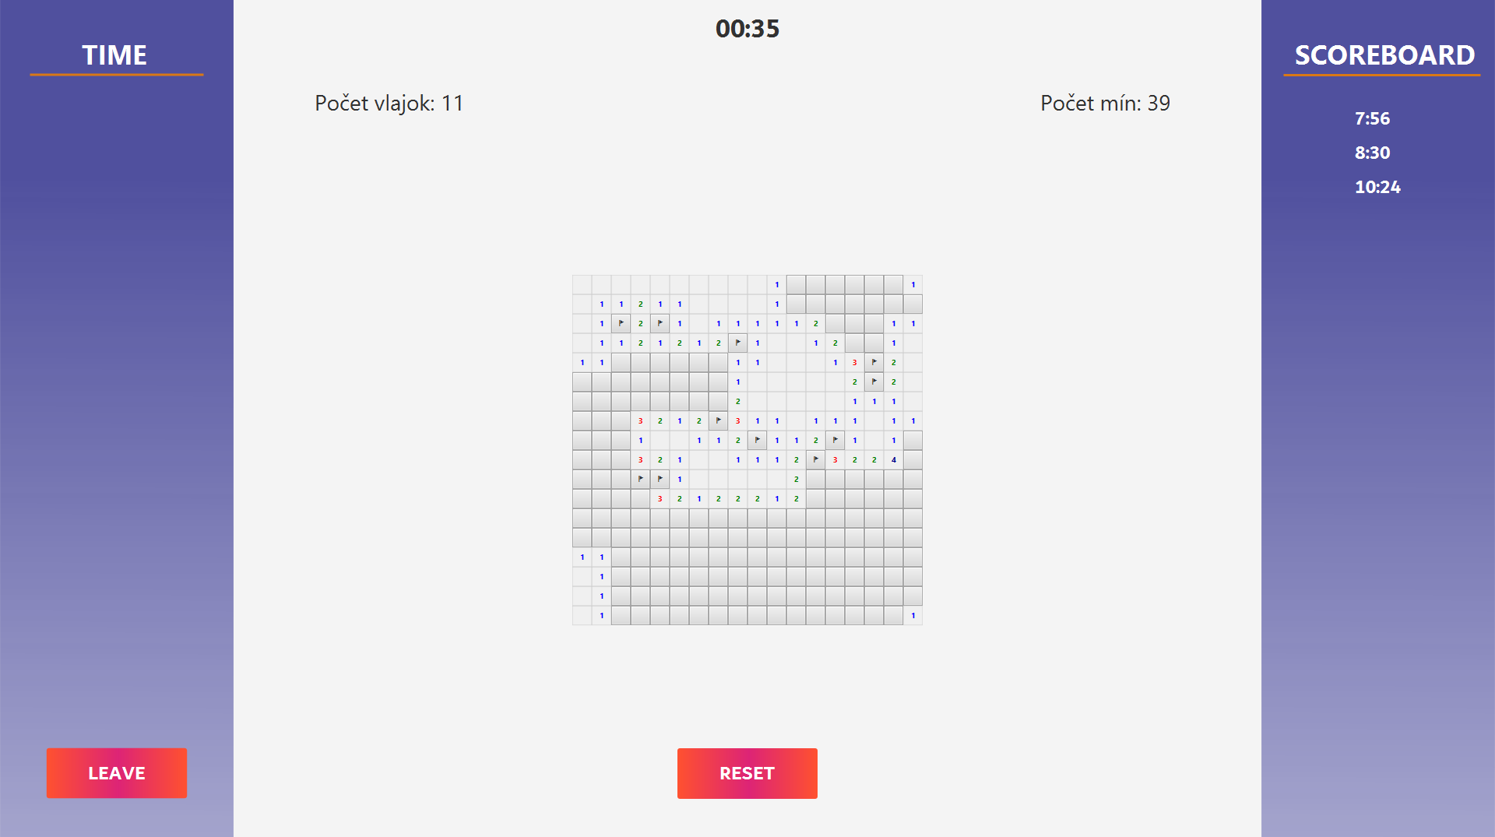

Ak hráč trafí mínu, tak sa zastaví časovač, zobrazia sa všetky míny a vypíše sa hráčovi na obrazovku že prehral.

V prípade prehry sa čas nikde neukladá.

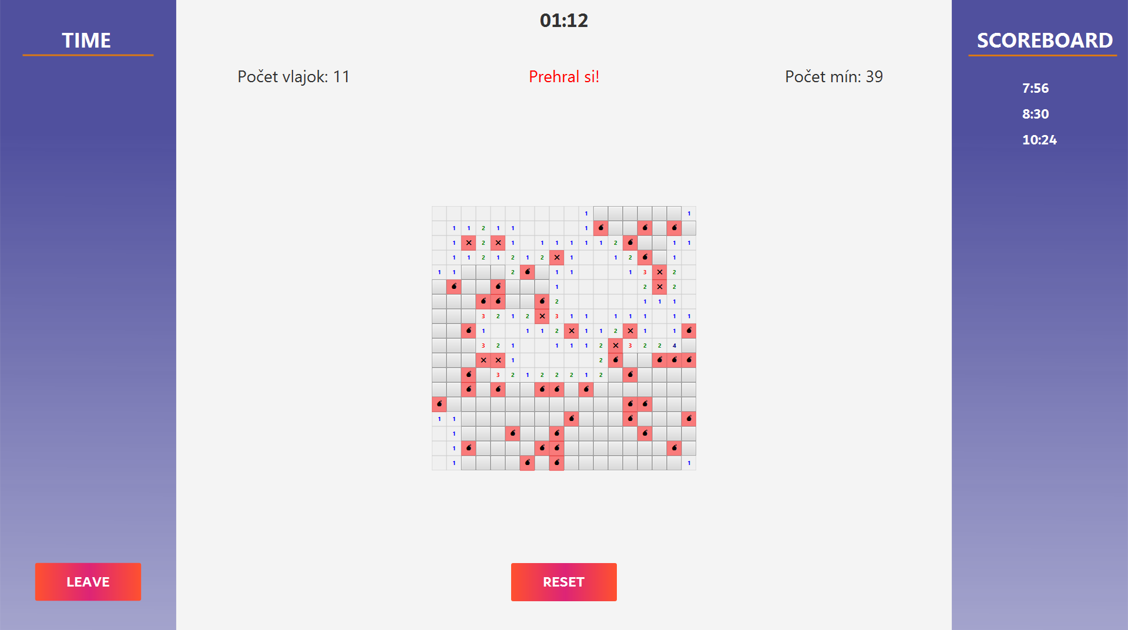

Ak sa hráčovi podarí vyhrať, tak sa zastaví časovač, odhalia sa všetky políčka okrem mín, políčka s mínami sa označia vlajočkami a vypíše sa hráčovi, že vyhral.

V prípade výhry sa čas dočasne uloží a vypíše v ľavom Time panely a zároveň, ak patrí medzi najlepších 10 časov, tak sa uloží a zobrazí aj v pravom Scoreboard panely.

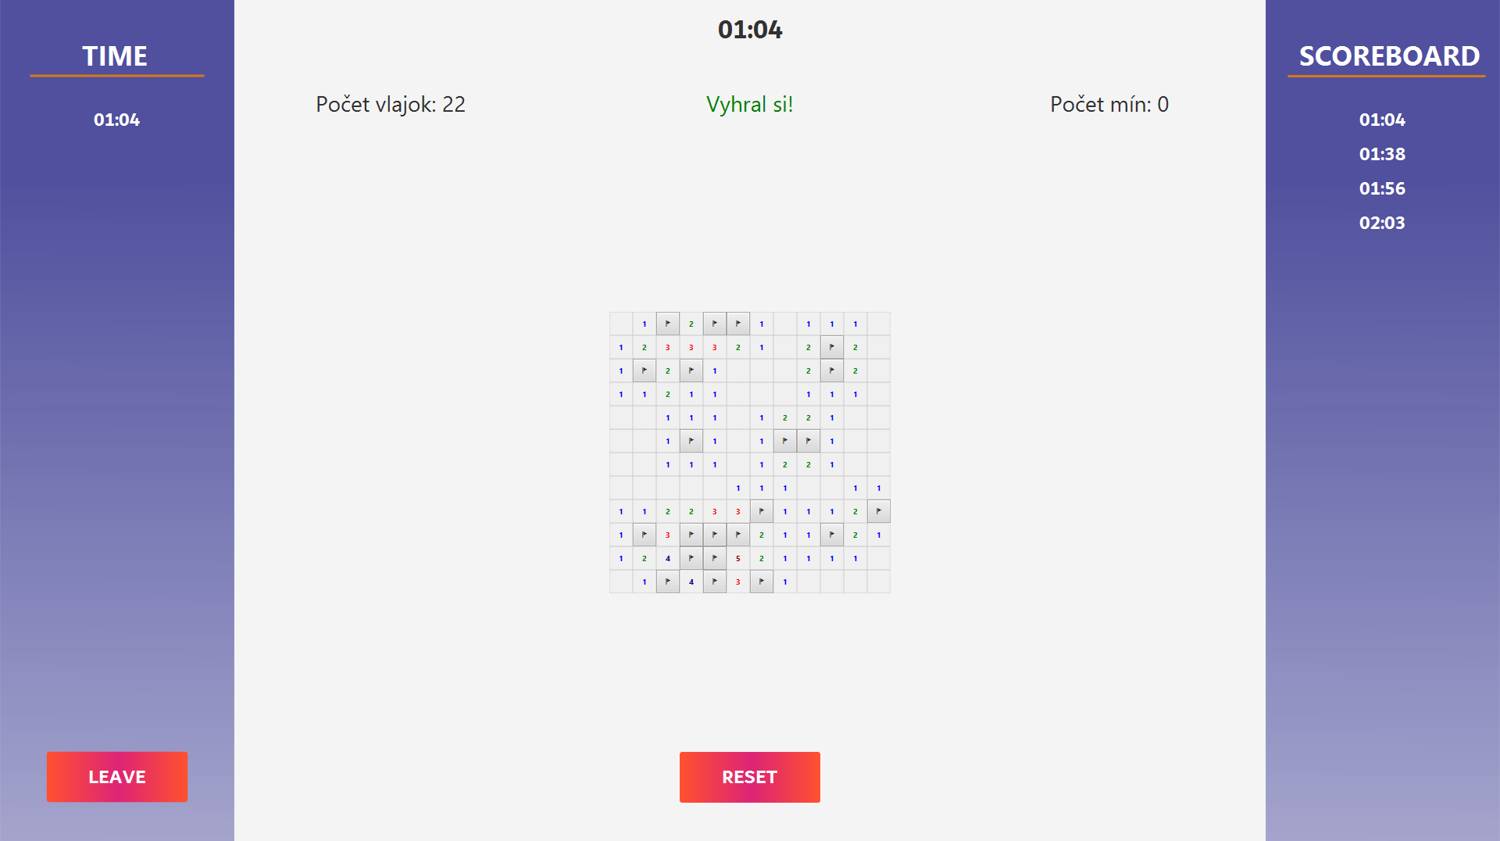

# Extra vychytávky

Medzi extra vychytávky hracej plochy patrí:

* Nemožnosť odhaliť políčko, na ktorom sa nachádza vlajočka.
* Nemožnosť detekcie kliku na už odhalených políčkach.
* Zobrazenie X na políčku, pod ktorým je mína, a ktoré bolo označené vlajočkou v prípade prehry.